Korisnička dokumentacija

Kada pokrenemo aplikaciju biće prikazana početna stranica za korisnika koji nije prijavljen na sistem.  
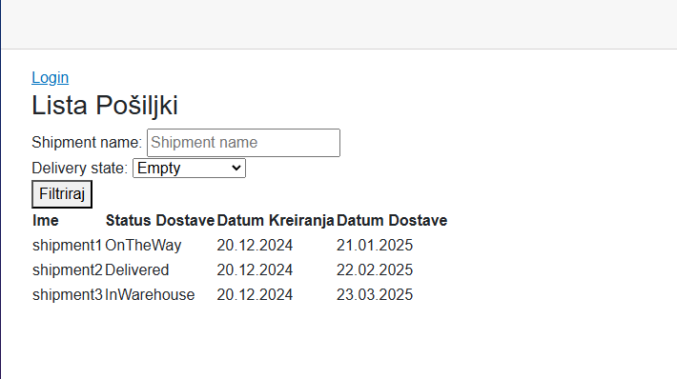

Korisnik koji nije prijavljen na sistem ima mogucnost ta pregleda pošiljke kao i da ih fitrira. Takodje na ovoj stranici se nalazi Login link koji nas vodi na stranicu na kojoj korisnik može da se prijavi na sistem.

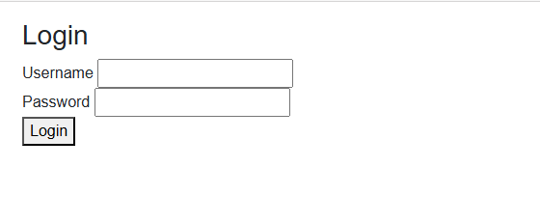

Korisnik mora uneti ispravne podatke za logovanje na sistem pre pritiska na dugme Login.

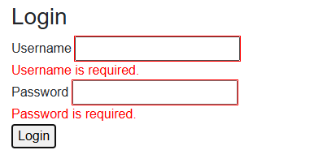

Kada se korisnik prijavi na sistem, prebacujemo se na početnu stranicu ali sada sa drugim privilegijama. Pojavljuju se opcije za: dodavanje nove pošiljke, ažuriranje stare kao i za prisanje pošiljke. Takodje ostaje opcija za filtriranje pošiljki. Kredencijali za prijavu Username: test1 Password: test1.

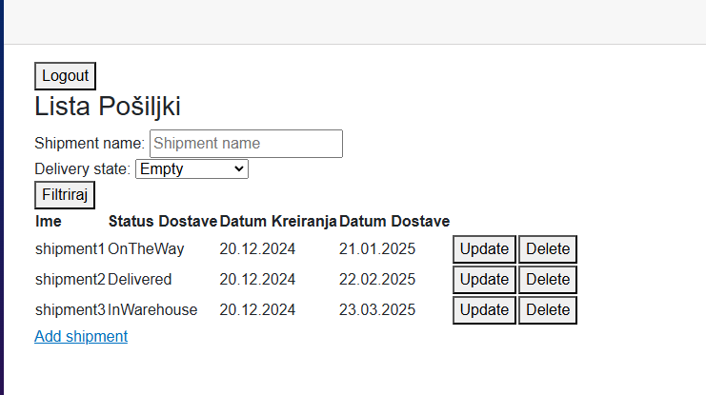

Pritiskom na Add Shipment prebacujemo se na stranicu na kojoj se nalazi forma za dodavanje pošiljke.

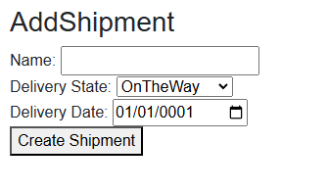

Kada je popunimo i pritisnemo Create dugme pojaviće se obaveštenje da li je pošiljka uspešno dodata.

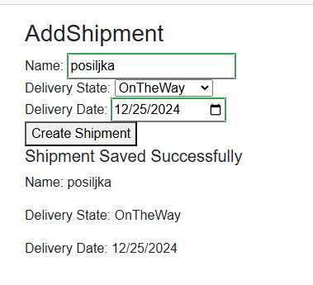

Pritiskom dugmeta za update prelatimo na istu ovu formu koja je popunjena podacima pošiljke pored koje je bilo dugme za update u tabeli. Na ovoj formi je moguće ažurirati ovu pošiljku.

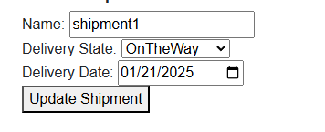

Kada kliknemo dugme Update Shipment pri uspešnom ažuriranju se vraćamo na početnu stranicu sa ažuriranom tabelom.

Filtriranje radi tako što unesemo ime po kom želimo da pretražimo ili deo imena, kao i stanje u kome se nalazi trenutno pošiljka, onda kliknemo na dugme Filter. Pojaviće se tabela sa vrednostima koje odgovaraju filteru.

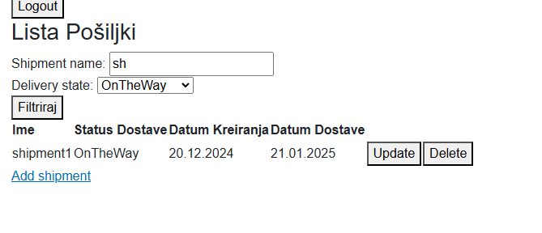

Moguće je filtrirati podatke po oba parametra kao i po bilo kom od njih zasebno.